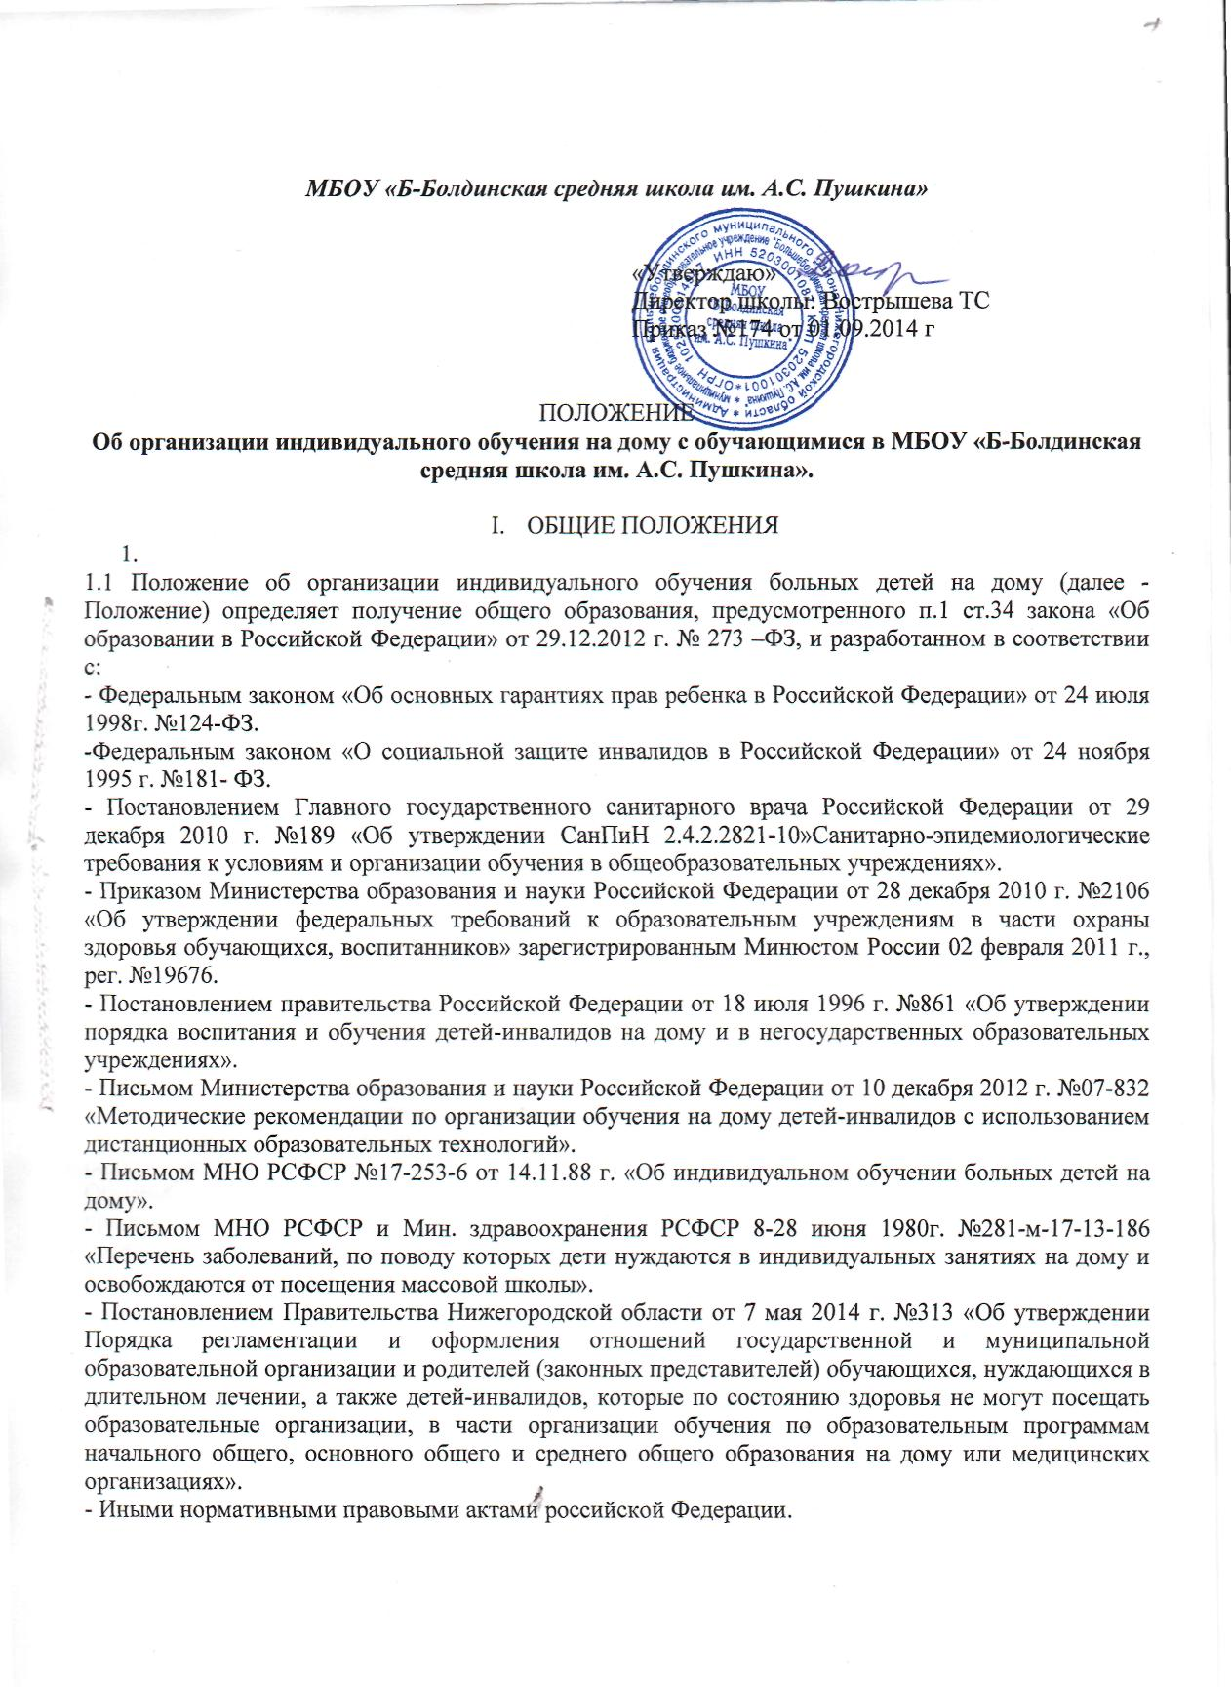

II. Организация индивидуального обучения
на дому

2.1. Индивидуальное обучение на дому организуется для обучающихся, нуждающихся в длительном лечении, а так же детей-инвалидов, которые по состоянию здоровья не могут посещать образовательные организации, в части организации обучения по образовательным программам начального общего, основного общего и среднего общего образования на дому.
2.2. Задачами индивидуального обучения являются:
- обеспечение и защита конституционного права на образование обучающихся в части получения ими начального общего, основного общего и среднего общего образования по индивидуальному учебному плану на дому;
- создание условий для освоения обучающимися образовательных программ начального общего, основного общего и среднего общего образования в соответствии с федеральными государственными образовательными стандартами общего образования;
2.3 Участниками отношений при организации обучения по образовательным программам начального общего, основного общего и среднего общего образования по индивидуальному учебному плану на дому являются:
- обучающиеся, нуждающиеся в длительном лечении, а так же дети-инвалиды, которые по состоянию здоровья не могут посещать ОО;
- родители (законные представители) несовершеннолетних обучающихся.
2.4. На обучающихся и педагогических работников образовательных организаций, обеспечивающих их обучение на дому, распространяются права и обязанности, социальные гарантии в соответствии с действующим законодательством Российской Федерации об образовании.
2.5. Основанием для организации индивидуального обучения детей с ОВЗ на дому является: письменное заявление родителей на имя директора образовательного учреждения, медицинское заключение лечебного учреждения о необходимости организации индивидуального обучения на дому на основании заболевания, соответствующего «Перечню заболеваний, по поводу которых дети нуждаются в индивидуальных занятиях на дому и освобождаются от посещения массовой школы» утвержденного письмом МНО РСФСР и Мин. здравоохранения РСФСР 8-28 июня 1980 г. № 281-м-17-13-186.
2.6. Директор общеобразовательного учреждения издает приказ об организации индивидуального обучения на дому по индивидуальному учебному плану из расчета учебной нагрузки:
В 1-4 классах- до 8 часов в неделю;
В 5-8 классах-до 10 часов в неделю;
В 9 классе-до 11 часов в неделю;
В 10-11 классах-до 12 часов в неделю.
2.7. Индивидуальные занятия с обучающимися проводятся не менее трех раз в неделю в соответствии с индивидуальным учебным планом. Время проведения занятий согласовывается с родителями (законными представителями) обучающегося.
Обучение по индивидуальному учебному плану на дому в пределах осваиваемых образовательных программ начального общего, основного общего и среднего общего образования осуществляется в порядке, установленном локальными актами образовательной организации.
2.8. Продолжительность обучения по индивидуальному учебному плану может быть изменена с учетом психофизического развития, индивидуальных возможностей и образовательных потребностей конкретного обучающегося.
2.9. При организации обучения на дому детей- инвалидов допускается:
-обучение в помещениях(классных кабинетах) образовательной организации;
-обучение по отдельным учебным предметам в классе, в который зачислен обучающийся;
-участие ребенка-инвалида во внеурочной деятельности.
2.10. Образовательная организация организует обучение по образовательным программам начального общего, основного общего и среднего общего образования с учетом рекомендаций медицинской организации.

2.11.Для организации индивидуального обучения больных заместитель директора общеобразовательного учреждения разрабатывает индивидуальный учебный план для каждого обучающегося, анализирует скорректированные учебные программы, совместно с учителями осуществляет подбор необходимых учебников, определяет минимум контрольных и практических работ, сроки проведения промежуточной аттестации, составляет расписание учебных занятий и согласовывает его с родителями (законными представителями) больного ребенка. Все документы утверждаются директором общеобразовательного учреждения.
2.12. На каждого из обучающихся на индивидуальном обучении заводится индивидуальный журнал учета успеваемости, где отражается прохождение программного материала по всем предметам инвариантной части учебного плана, фиксируются домашние задания и оценивается текущая успеваемость с выставлением отметок.
2.13. Контроль за своевременностью и правильностью заполнения журнала регулярно осуществляет заместитель директора, курирующий обучение на дому.
2.14. В журнале того класса, где числится обучающийся выставляются только отметки промежуточной (четвертные (полугодовые), годовые)и итоговой аттестации
2.15. При назначении учителей, работающих с обучающимися ОВЗ, преимущественно отдается учителям, работающим в данном классе.
2.16. При переводе обучающегося на индивидуальное обучение в классном журнале на против фамилии ребенка делается пометка – и/о (индивидуальное обучение). Его фамилия и все необходимые данные заносятся в классный журнал.
2.17. На основании заключения лечащего врача по желанию родителей (законных представителей) и в целях социальной адаптации больные дети могут участвовать во внеурочных классных и общешкольных мероприятиях.
2.18. Классный руководитель проводит работу с детьми, обучающимися на дому, и родителями (законными представителями) по профессиональной ориентации больного ребенка, ребенка-инвалида, с целью предоставления ему возможности осознанного выбора дальнейшей общественной и трудовой деятельности.
2.19. Справка ВК с показаниями о необходимости индивидуального обучения ребенка на дому может быть выдана на четверть, полугодие, но не более чем на один учебный год.
2.20. По истечении срока действия справки родители (законные представители) представляют в общеобразовательное учреждение новый документ, подтверждающий необходимость дальнейшего обучения ребенка на дому, или заявление о продолжении его обучения по дневной форме.
2.21. Решение о переводе детей, обучающихся на дому, в следующий класс принимает педагогический совет школы на основании анализа выполнения ими скорректированных учебных программ по предметам и при наличии положительных годовых отметок.
2.22. Обучающийся, не освоивший программу по одному предмету, переводится в следующий класс условно и ликвидирует академическую задолженность в течение следующего учебного года согласно положению об условном переводе.
2.23. Обучащиеся, не освоившие учебные программы учебного года и имеющие академическую задолженность по двум и более предметам, по усмотрению родителей (законных представителей) оставляются на повторное обучение .
2.24. Обучающиеся, освоившие образовательные программы основного общего и среднего (полного) общего образования и имеющие положительные годовые отметки по всем предметам учебного плана общеобразовательного учреждения, на основании решения педагогического совета школы допускаются к государственной (итоговой) аттестации.
2.25 Выпускники 9-го, 11-го классов, обучающиеся на дому допускаются к ГИА , не имеющие академической задолженности и в полном объеме выполнившие индивидуальный учебный план (имеющие годовые отметки по всем учебным предметам учебного плана не ниже удовлетворительных) .
2.26. Обучающиеся 9-го, 11-го классов, не освоившие учебную программу по двум и более предметам, не допускаются к прохождению государственной (итоговой) аттестации и получают справки об обучении в общеобразовательном учреждении установленного образца.
2.27Аттестация выпускников 9-го, 11-го классов, обучающихся на дому осуществляется в соответствии с порядком проведения государственной итоговой аттестации выпускников 9-х и 11-х классов общеобразовательных учреждений Российской Федерации.
2.27 При успешном прохождении государственной (итоговой) аттестации за курс основной или средней школы детям, обучавшимся на дому, выдается документ об окончании соответствующего уровня образования установленного государственного образца.

III. Финансовое обеспечение индивидуального обучения
на дому
3.1 Индивидуальное обучение на дому является бесплатной формой освоения образовательных программ в рамках государственного образовательного стандарта.
3.2 Финансирование индивидуального обучения на дому осуществляется в соответствии с нормативами, установленными действующим законодательством в следующих пределах: 1-4 кл. – до 8 часов в неделю; 5-7 кл. – до 10 часов в неделю; 8- 9 кл. – до 11 часов в неделю; 10-11 кл. – до 12 часов в неделю.
3.2 Оплата труда педагогических работников, привлекаемых для обучения больных детей осуществляется в соответствии с должностным окладом и с учётом квалификационной категории педагогов.
3.3 Учителям, осуществляющим индивидуальное обучение на дому с хронически больными обучающимися, устанавливается повышение должностных окладов в соответствии с действующим законодательством.
3.4 Если период обучения больного обучающегося на дому не превышает двух месяцев или срок окончания обучения на дому из медицинских справки не ясен, то учителям производится почасовая оплата, в остальных случаях оплата учителям включается в тарификацию.
3.5 В случае болезни учителя (не позже, чем через неделю) администрация школы, с учетом кадровых возможностей, обязана произвести замещение занятий с больным учеником другим учителем.
3.6 В случае болезни ученика учитель, труд которого оплачивается по тарификации, обязан отработать непроведенные часы. Сроки отработки согласовываются с родителями.
3.7 Администрация образовательного учреждения представляет в бухгалтерию приказ, если проведение занятий с больным учеником прекращается раньше срока.

IV. Участники образовательного процесса
Участники образовательного процесса: обучающиеся, педагогические работники, родители (законные представители) обучающихся.
4.1 Обучающийся имеет право:
- на получение полного общего образования в соответствии с государственным стандартом;
- вносить предложения по совершенствованию образовательного процесса в администрацию образовательного учреждения;
- на уважение человеческого достоинства, свободу совести и информации, свободное выражение собственных взглядов и убеждений;
- на поощрение за успехи в учении.
4.2 Обучающийся обязан:
- соблюдать требования образовательного учреждения;
- добросовестно учиться, стремиться к сознательному и творческому освоению образовательных программ;
- уважать честь и достоинство работников образовательного учреждения;
- соблюдать расписание занятий;
- вести дневник.
4.3 Родители (законные представители) обучающихся имеют право:
- защищать законные права ребенка;
- обращаться для разрешения конфликтных ситуаций к администрации образовательного учреждения, в управление образования;
- присутствовать на уроках с разрешения администрации образовательного учреждения;
4.4 Родители (законные представители) обучающихся обязаны:
- выполнять требования образовательного учреждения;
- поддерживать интерес ребенка к школе и образованию;
- ставить учителя в известность о рекомендациях врача, особенности режима;
- создавать условия для проведения занятий, способствующих освоению знаний;
- своевременно, в течении дня, информировать образовательное учреждение об отмене занятий по случаю болезни и возобновлении занятий;
- контролировать ведение дневника, выполнение домашних заданий.
4.5 Педагогический работник имеет права, предусмотренные Законом РФ «Об образовании».
4.6 Педагогический работник обязан:
- выполнять государственные программы с учетом склонностей и интересов детей;
- развивать навыки самостоятельной работы с учебником, справочной и художественной литературой;
- знать специфику заболевания, особенности режима и организации домашних занятий;
- не допускать перегрузки, составлять индивидуальные планы;
- своевременно заполнять журналы учета проводимых занятий;
- контролировать ведение дневника учеником и расписываться о проведенном занятии в нем (расписание, аттестация, запись домашних заданий).
4.7 Обязанность классного руководителя:
- согласовывать с учителями, обучающимися ребенка, родителями расписание занятий;
- поддерживать контакт с учащимися и родителями, выявлять привычки и особенности учащихся, состояние здоровья больных детей;
- контролировать ведение дневника.
4.8 Обязанности администрации:
- контролировать выполнение учебных программ, методику индивидуального обучения, аттестацию обучающихся, оформление документации не реже 1 раза в триместр;
- контролировать своевременность проведения занятий, ведение журнала учета обучения больных детей на дому;
- обеспечивать своевременный подбор учителей;
V. Документация
5.1. Документами, регулирующими индивидуальное обучение детей на дому, являются:
- справка ВК о необходимости организации индивидуального обучения на дому;
- заявление родителя (законного представителя) ребенка;
- приказ руководителя образовательного учреждения об организации индивидуального обучения на дому;
- копия документа, подтверждающего инвалидность ребенка (при наличии инвалидности);
- учебный план для учащегося, обучающегося индивидуально на дому;
- журнал индивидуального обучения на дому;
- классный журнал (вносятся оценки по итогам промежуточной аттестации обучающегося индивидуально на дому);
- расписание занятий для учащегося, обучающегося индивидуально на дому;
- календарно-тематическое планирование занятий по предметам с обучающимся, обучающимся индивидуально на дому.
5.2. Журналы индивидуального обучения на дому хранятся и уничтожаются вместе с классными журналами в порядке, установленном действующим закон

